Kính thưa quí bạn
Hôm nay xin đến với các bạn trong bàn cà phê ảo vài chuyện đời thường và giải trí.
1. Cách nhận biết email dụ dỗ để chôm password của bạn. Nói hoài vẫn còn bằng hữu bị cướp account.
2. Cell phone rớt vào nước phải làm gì?
3. Một vị gởi sai chỗ: “Không gửi bài tới mailbox của tôi vì rất bận…”
4. Một bằng hữu cho biết: Tin đồn California cho ăn cắp dưới $950 là suy diễn và bịa đặt
5. Chị Cheri giải “bài toán cữu cung” cái một, đâu lâu đến bạc đầu chưa xong. Nhân tiện nói về y niệm giải mật mã.
6. Góc đố vui và lời giải.
HCD 7-Nov-2023
Nếu các bạn không thấy hình chỉ thấy cái khung trống, hay không thấy hình, thì nên dọc Microsoft Word attached.


Cách nhận biết một scam email
https://youtu.be/dPjEkSM5SLc (< --click xem chi tiết)
(Youtube)
--------------
Phone rớt vào nước phải làm gì?

Nguồn tin và chi tiết: https://www.slashgear.com/909854/the-20-best-mac-apps-that-will-improve-your-apple-experience/
HCD tóm tắt bản tin: Nhiều phone có xếp hạng IP68 có nghĩa là chúng có thể chìm dưới nước tối đa 30 phút, với độ sâu thay đổi từ 2 đến 6 mét. Nhưng đừng tưởng rằng bạn có thể bỏ phone vào túi và bơi dưới hồ tắm. Apple cho biết không bảo hành các iPhone bị hư hỏng do chất lỏng.

Apple cho biết bạn không nên cố ý bơi hoặc tắm bằng iPhone hoặc để nó tiếp xúc với nước có tốc độ cao, chẳng hạn như khi tắm, đi môtô nước hoặc lướt sóng. Ngoài ra, khả năng chống nước của Apple có thể giảm sút theo thời gian và nước có thể thấm vào nếu iPhone của bạn bị nứt hoặc hư hỏng.
Khi rớt vào nước bạn có thể cứu được nó nếu hành động nhanh chóng.

Tắt nó đi
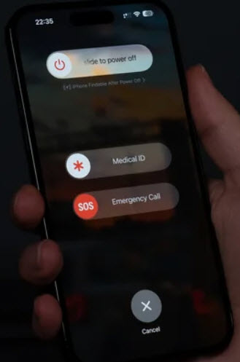
Nếu điện thoại của bạn bị vô nước, việc đầu tiên bạn cần làm là tắt nó đi. Vì iPhone có khả năng chống nước nên màn hình vẫn có thể hoạt động ngay cả khi ở dưới nước trong vài phút. Đừng cố gắng tiếp tục sử dụng iPhone của bạn như bình thường, đặc biệt nếu màn hình hoặc thân máy có dấu hiệu hư hỏng rõ ràng.
Nếu iPhone của bạn đã tắt, đừng cố mở lại để kiểm tra xem nó có đang hoạt động hay không, hãy đợi cho đến khi nó khô hoàn toàn, tốt nhất là trong 24 đến 48 giờ.
Loại bỏ càng nhiều độ ẩm càng tốt lau iPhone bằng vải
Nếu iPhone của bạn chìm trong nước muối, hãy rửa sạch bằng nước máy vì muối có thể nhanh chóng ăn mòn đầu nối sạc và các bộ phận bên trong. Tiếp theo, chạm nhẹ iPhone vào lòng bàn tay hoặc khăn mềm, với cổng Lightning hoặc USB-C hướng xuống dưới. Bạn cũng có thể làm điều này trên một chiếc khăn mềm. Điều này sẽ cho phép nước đọng lại thoát ra khỏi cổng sạc và loa. Không mở khe cắm thẻ SIM trên iPhone cho đến khi nó khô hoàn toàn.
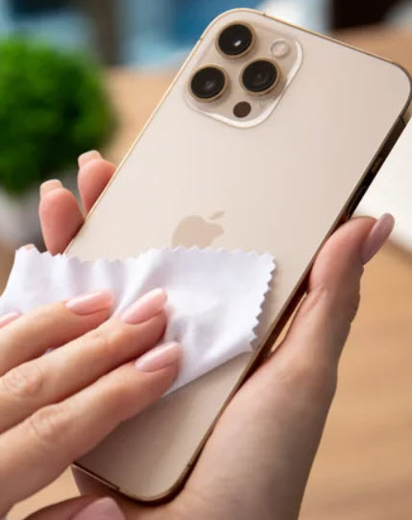
Nếu muốn đẩy nhanh quá trình làm khô (tại sao dùng chữ dài và khó khăn vậy, tiếng Việt nói thế nầy: “Nếu muốn làm khô nhanh”) Apple khuyên bạn nên chỗ sạc của iPhone ngay trước quạt thổi khí mát. hay bạn có thể đặt iPhone vào hộp hoặc lọ được bao quanh bởi các gói silica gel. Silica gel hấp thụ độ ẩm một cách hiệu quả (tác giả bài nầy không biết về hóa học, các gói silica gel mà các bạn có trong hộp bánh hay trong các món hàng hóa mua về đã bảo hòa nước, nó không hút ẩm nữa, làm gì có các gói silica gel mới tại nhà)
Nhớ không nên bỏ iPhone vô trong bao gạo.
Chúng ta đã nghe lời khuyên đặt iPhone bị vô nước vào túi gạo để loại bỏ độ ẩm, nhưng phương pháp này thực sự không có tác dụng gì ngoài ra các hạt gạo nhỏ có thể lọt vào bên trong và tinh bột có thể hòa lẫn với hơi ẩm, gây ra nhiều hư hỏng hơn.

Nếu bạn cắm bộ sạc và thấy iPhone báo có chất lỏng bạn nên ngắt kết nối cáp sạc (nói chi tối hù, tiếng Việt nói thế nầy: “rút dây sạc điện”) ngay lập tức.

Nếu bạn thực sự cần sạc iPhone sau khi tiếp xúc với nước, hãy sử dụng bộ sạc không dây nếu bạn có sẵn. Đảm bảo làm khô mặt sau của iPhone trước khi đặt nó lên bộ sạc.

Mặc dù việc sử dụng máy sấy tóc để tăng tốc quá trình làm khô (tối hù, tiếng Việt nói thê nầy “để làm khô nhanh”) iPhone bị vô nước nhưng Apple khuyên không nên làm điều này. Ngoài ra, không nên dùng khí nén để đẩy nước ra khỏi loa và chỗ gắn charge, tránh dùng tăm bông hoặc khăn giấy để lau khô vì các mảnh vụn có thể bị kẹt bên trong.
HCD: Với cell phone ngày nay lở rớt xuống nước, tắt máy, nếu nó chưa tắt, lau khô, bọc trong “giấy nhựt trình” hay khăn giấy phơi nắng vài tiếng nó khô mở sẽ chạy lại. Bọc trong giấy vì phơi trực tiếp ánh nắng sẽ rọi vào các ông kính của digital camera. Đừng phơi nóng quá, ấm là được. Thông thường khi khô nó chạy lại.
---------------
From: Hoang-Ha Thanh <hoanghathanh
Sent: Monday, November 6, 2023 5:51 SA
Subject: Re: [DiễnĐànThânHữu] FW: Chuyen toan "Phep Cuu Cung" chuyện văn hoa Trung Hoa va van hoa Trung Cong, chuyên tinh nham, bai tho Cam Sat
Không gửi bài tới mailbox của tôi vì rất bận hoàn tất dự án bị bỏ dở vì covid-19.
HHT

HCD: Vị nầy không muốn nhận email vì nhiều lý do, nhưng nói rất lịch sự.
-----------
Cám ơn anh Hoang Ha Thanh đã cho hay. Anh gởi email nẩy sai chỗ rồi.
Anh có tên trong [DiễnĐànThânHữu] anh muốn không nhận được email nữa thì có hai cách. Cách dễ nhất là xuống phần chót email và click nơi ghi link unsucribe (xem hình)

Tôi không gởi riêng cho anh, tôi cũng chỉ là một thành viên như anh. Ai gởi gì vô diễn đàn tôi đểu nhận được y như anh. Tôi gởi email vào diễn đàn thì mọi người có tên trong đó đầu nhận được và ngược lại.
------------
From: Nhu Nguyet
Sent: Monday, November 6, 2023 7:41 SA
Subject: [BanVTCT] Tin đồn California cho ăn cắp dưới $950 là suy diễn và bịa đặt
Tin đồn California cho ăn cắp dưới $950 là suy diễn và bịa đặt (nguoi-viet.com) (< --click xem chi tiết)
Tin đồn California cho ăn cắp dưới $950 là suy diễn và bịa đặt
HCD: Cám ơn cô Như Nguyệt, tôi biết tin đồn không đúng lâu rồi nhưng khống dám nói ra vì có người nghĩ nói ra sự thật đó là “có ý chánh trị”. Nay báo Việt Nam đăng và cô for ward thì tôi gởi luận bài báo Mỹ lâu rồi bà con xem:
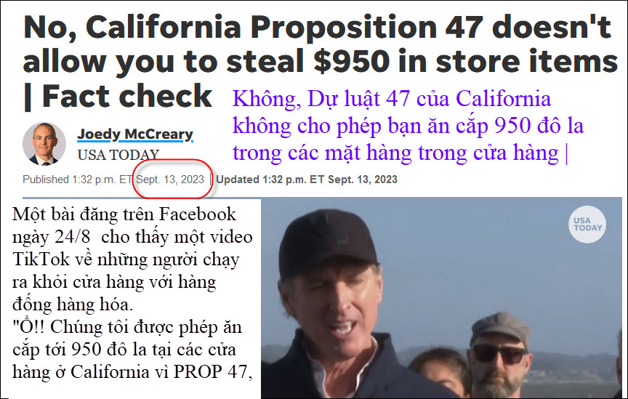
Nguồn tin và chi tiết: https://www.usatoday.com/story/news/factcheck/2023/09/13/post-falsely-claims-shoplifting-is-allowed-in-california-fact-check-theft-prop-47-950-stealing/70827188007/
/HCD tóm tắt bản tin: Không, Dự luật 47 của California không cho phép bạn ăn cắp 950 đô la trong các mặt hàng trong cửa hàng |
Một bài đăng trên Facebook ngày 24/8 cho thấy một video TikTok về những người chạy ra khỏi cửa hàng với hàng đống hàng hóa.
"Ồ!! Chúng tôi được phép ăn cắp tới 950 đô la tại các cửa hàng ở California vì PROP 47
Nó đã được chia sẻ hơn 5.000 lần trong 20 ngày.
Sai: Trộm cắp là một tội nhẹ ở California với hình phạt lên đến sáu tháng tù và phạt 1,000 đô la.
HCD: Báo USA Today nói vậy, không tin cứ thử coi có ở tù không.

From: Hoang-Ha Thanh <hoanghathanh@
Sent: Monday, November 6, 2023 5:51 SA
Subject: Re: [DiễnĐànThânHữu] FW: Chuyen toan "Phep Cuu Cung" chuyện văn hoa Trung Hoa va van hoa Trung Cong, chuyên tinh nham, bai tho Cam Sat
Không gửi bài tới mailbox của tôi vì rất bận hoàn tất dự án bị bỏ dở vì covid-19. HHT
HCD: Cám ơn anh Hoang Ha Thanh đã cho hay. Anh gởi email nẩy sai chỗ rồi.
Anh có tên trong [DiễnĐànThânHữu] anh muốn không nhận được email nữa thì có hai cách. Cách dễ nhất là xuống phần chót email và click nơi ghi link unsucribe (xem hình)

Tôi không gởi riêng cho anh, tôi cũng chỉ là một thành viên như anh. Ai gởi gì vô diễn đàn tôi đểu nhận được y như anh. Tôi gởi email vào diễn đàn thì mọi người có tên trong đó đầu nhận được và ngược lại.
-------------

Anh An Cao nhắc chuyện Anh Cô Thần Toán Tử giải bài toán “Phép Cửu Cung”
From: an cao <an4648@
Sent: Saturday, November 4, 2023 11:20 CH
Subject: Re: [quanvenduong] Mua inkjet printer, xe Tesla loi nuoc, moi vat tren the gian la mo phong computer, goc do vui
(Tôi giữ nguyện layout của cái email)
Kính thầy,
Tôi có bài toán Xác Xuất, tôi không làm được và tôi đã hỏi Google nhưng không có kết quả. Tôi xin được dong dài (cũng là một cách giải trí) trước khi đến câu hỏi xa lắc phía dưới.
Trong truyện Anh Hùng Xạ Điêu của Kim Dung có đoạn Hoàng Dung giúp Anh Cô Thần Toán Tử giải bài toán “Phép Cửu Cung” là đem chín số từ một tới chín xếp thành ba hàng, bất kể ngang dọc hay chéo cứ ba số đều cộng thành mười lăm”, Anh Cô là một cựu Thứ Phi xinh đẹp đã cố gắng làm bài toán từ lúc còn trẻ cho đến khi đầu tóc bọc phơ mà vẫn không ra được đáp số.
Tình cờ, Hoàng Dung trên đường đi tìm Đoàn Nam Đế để xin trị thương thì gặp bà, Hoàng Dung đã giải bài toán.
Kim Dung viết: "Về toán pháp thì tự nhiên ngươi giỏi hơn ta gấp trăm lần, nhưng ta hỏi ngươi đem chín số từ một tới chín xếp thành ba hàng, bất kể ngang dọc hay chéo cứ ba số đều cộng thành mười lăm, thì giải thế nào?". Hoàng Dung nghĩ thầm "Cha ta xây dựng đảo Đào Hoa, về sự biến hóa của Ngũ hành thì tinh diệu tới mức nào!
Phép Cửu cung này là nền tảng của trận đồ trên đảo Đào Hoa, lẽ nào ta lại không biết?". Lúc ấy hạ giọng ngâm nga "Nghĩa lý Cửu cung, theo phép mai rùa, hai bốn làm vai, sáu tám làm chân, trái bảy phải ba, đội chín đạp một, số năm ở giữa"
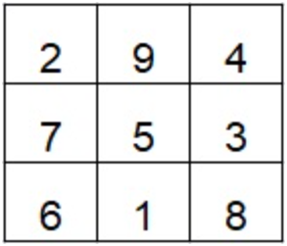

Giả thử, Anh Cô Thần Toán Tử đặt số 1 vào ô đầu tiên phía bên trái và lần lượt thay đổi 8 con số khác lần lượt vào 8 ô còn lại hàng tỷ lần trong chín năm mà vẫn không được đáp số. Giả thử, năm thứ mười Anh Cô đặt số 2 vào ô đầu tiên và đã thay đổi lần lượt 8 con số còn lại lần lượt vào 8 ô khác nhau hàng triệu lần mà chưa được kết quả thì đến lúc Hoàng Dung gặp Bà.
Câu hỏi liên quan đến cách tính Xác Xuất là khi Anh Cô đặt số 2 vào ô đầu tiên thì Bà phải lần lượt thay 8 con số còn lại lần lượt vào 8 ô còn lại bao nhiêu tỷ lần để được đúng kết quả như Hoàng Dung làm bài toán, (tôi đã đọc ở đâu đó là có người đã dùng phép tính xác xuất để tính cơ hội trúng số độc đắc, một hàng có 7 con số, là một phần tỷ, nhưng tại sao vẫn có người được trúng số độc đắc?)
Kính,
An Cao, Australia
HCD: Nói rằng “Anh Cô là một cựu Thứ Phi xinh đẹp đã cố gắng làm bài toán từ lúc còn trẻ cho đến khi đầu tóc bọc phơ mà vẫn không ra được đáp số.” thì rõ ràng người xưa thua người nay. Chị Cheri giải cái một mà lại có giải thích cách giải luôn, ngay bên dưới.
From: Cheri Webb <cherimeganwebb@
Sent: Monday, November 6, 2023 1:54 CH
Subject: Phương pháp Cửu Cung

Theo vị An Cao, Australia thì:
Kim Dung viết: "Về toán pháp thì tự nhiên ngươi giỏi hơn ta gấp trăm lần, nhưng ta hỏi ngươi đem chín số từ một tới chín xếp thành ba hàng, bất kể ngang dọc hay chéo cứ ba số đều cộng thành mười lăm, thì giải thế nào?".

Trả lời câu hỏi này cũng tương đối đơn giản.
Chúng ta có thể làm (tính nhẩm) như sau:
- Số 5 nằm ở giữa.
- Số 9 không được nằm ở góc, còn bốn vị trí kia, số 9 nằm ở vị trí nào cũng được.
- Số 2 bắt buộc phải nằm gần số 9, có hai vị trí, bên phải hay bên trái số 9, vị trí nào cũng được.
- Sau khi đã đặt ba số trên thì, với các số còn lại, chỉ là điền vào chỗ trống sao cho 3 số nằm trên cùng một trục có tổng số là 15.

Tóm lại, có 8 giải đáp khác nhau cho câu hỏi nầy vì số 9 có thể nằm ở 1 trong 4 vị trí khác nhau
và, với mỗi vị trí của số 9, số 2 có thể nằm ở 1 trong 2 vị trí khác nhau.

Nếu muốn biết rõ hơn, làm sao mà nghĩ ra được cách làm như thế, thì xin mời đọc lại email dưới đây, em đã gửi ra gần 8 tháng trước đây.

Vị An Cao, Australia có hỏi thêm:
“Câu hỏi liên quan đến cách tính Xác Xuất là khi Anh Cô đặt số 2 vào ô đầu tiên thì Bà phải lần lượt thay 8 con số còn lại lần lượt vào 8 ô còn lại bao nhiêu tỷ lần để được đúng kết quả như Hoàng Dung làm bài toán”

Để trả lời câu hỏi nầy, trước hết chúng ta thử đi từng bước để tìm xem có bao nhiêu cách khác nhau để đặt 9 số, từ 1 đến 9, vào 9 ô như trên.
Đầu tiên, có 9 cách khác nhau để đặt 1 trong 9 số vào ô thứ nhất.
Sau khi đặt một số vào ô thứ nhất thì còn lại 8 cách khác nhau để đặt 1 trong 8 số còn lại vào ô thứ hai.
Tiếp tục như thế thì có (9x8x7x6x5x4x3x2) = 362880 cách để đặt 9 số, từ 1 đến 9, vào 9 ô như trên.

Trong 362880 cách nầy có 8 cách trả lời đúng câu hỏi trên.
Có nghĩa là, nếu đặt 9 số vào 9 ô một cách ngẫu nhiên (randomly) thì cơ hội (hay xác suất) để có đúng lời giải là 8/362880, tức là 1/45360.

Nếu Anh-Cô đã đặt số 2 vào ô đầu tiên thì chỉ còn 40320 cách để đặt 8 số còn lại vào 8 ô còn lại.
Trong 40320 cách nầy có 1 cách đúng như Hoàng Dung ngâm nga.
Nhưng thật ra có tất cả 8 cách trả lời được câu hỏi trong câu viết của Kim Dung.

Còn câu hỏi của vị An Cao về việc trúng số độc đắc, em cũng có gửi ra một email khác cách nay gần 4 tháng nói về việc nầy. Vì email nầy đã quá dài nên xin hẹn một dịp khác.

Thân kính,
CMW
HCD: Phần giải bài toán đã hay, mà phân trà lời về xác xuất còn hay hơn nữa. (xin viết chữ đen từ đây)
Ngày nay với computer bình thường nó tính một hai giây là có đáp số cho cả hai câu hỏi. Còn với computer của Bộ Quốc Phòng hay của các cơ quan gián điệp và phản gián thì nó giải cả triệu bài toán kiểu nầy chứ tới 1 giây.
Nói nghe khó hiểu, thí dụ dùng nó để giải mật mã (tài liệu gián điệp).
Mật mả có ba digit thôi thì nó có thể là aBc, 1bc, 2bC, $Bc… digit đầu tiên là một trong 24 chữ Hoa hay 24 chữ thuờng cộng thêm thêm các dấu @ # $ %... thêm các số 0 1 2…9 vị chi là trên 90 “trị số khác nhau (tính kỷ còn cao hơn nhiều chúng ta chưa kể các dấu cộng trừ nhân chia…và ký hiệu).
Một mật mã ba chữ thôi đã thấy có vô số tổ hợp (combinaison) khác nhau. Người thường ngồi đoán 3 số nầy mất ba năm chưa xong. Computer các bạn đang xài giải chừng 5 phút (giải kiểu attack lây nhất nhưng chắc ăn nhất). Computer bộ quốc phòng giải chưa tới 1 giây.
Nhưng mật mả của các bạn nhiều digit hơn làm sao hacker giải cho nổi. Nó đâu cần giải kiểu attack như trên, nó nghĩ tới mật mã của tôi là HcD hay HCD, hay hCd… nó nghĩ tới ngày sanh, nghĩ tới địa chỉ nhà… nhưng dễ hơn hết là gởi email dụ dỗ (đã nói ở phần trên video, của email nầy) Đó là mật mã 3 số, thông thường người ta đòi mật mã 6 số trở lên.
Tóm lại bài toán cữu cung ngày xưa là quá khó, nhưng với người ngày nay thì dễ, với computer thì chỉ là giởn chơi.


===============
Phần giải đáp đố vui:
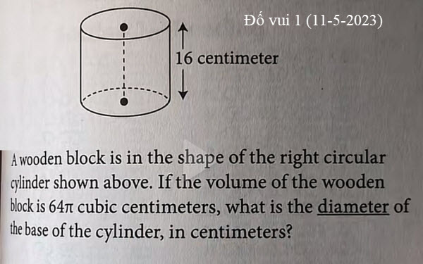

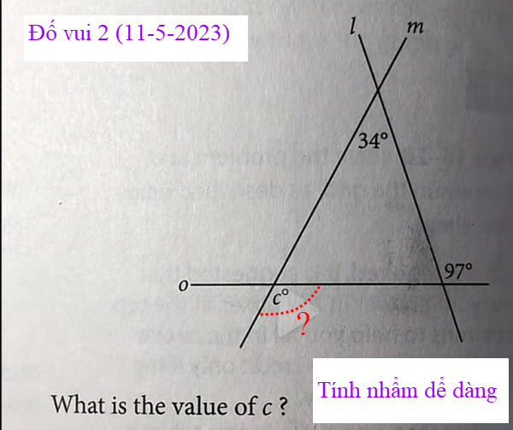
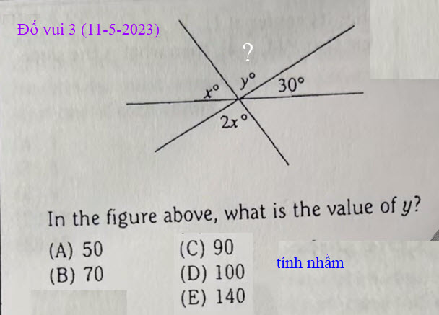

From: nang huynh <nlehuynh@
Sent: Monday, November 6, 2023 9:01 SA
Subject: Giải đáp các câu đố

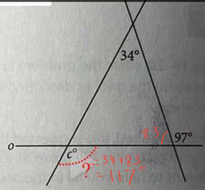

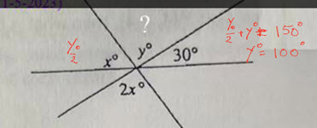
Câu 1: diameter = 4 cm
Câu 2: c° = 117° ( 34+83. góc ngoài = tổng 2 góc trong không kề
Câu 3: D = 100

Cảm ơn Anh, chúc Anh mạnh khỏe
Năng
===============
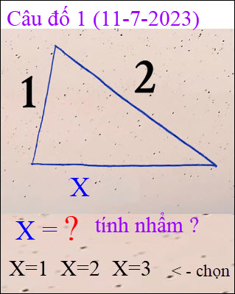
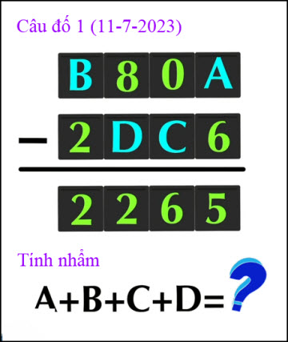
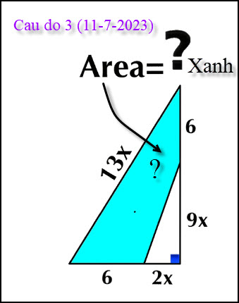
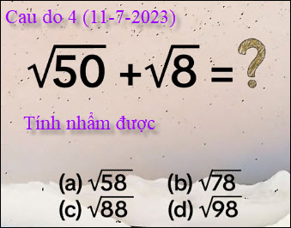

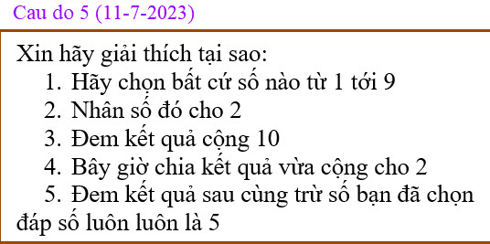
Trong vòng 30 giây mà quí bạn nhìn thấy tại sao thì quả chưa chịu già.

